Fy nyddiadur cur pen Enw …………………………………….
Cofnodwch bob cur pen nid dim ond y rhai drwg. Cwblhewch mor llawn ag y gallwch a dewch â'r ddalen hon i'ch apwyntiad dilynol

Dyddiad ac amser cychwyn | Dyddiad ac amser wedi gorffen | Lefel poen (defnyddiwch y raddfa weledol) | Ble ydych chi'n teimlo'ch cur pen | Sbardun neu arwyddion rhybuddio | Meddyginiaeth a ddefnyddir. Sawl gwaith? | Symptomau eraill ar y pryd (e.e. chwydu)
 |  |  | 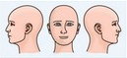
 |  |  | 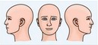
 |  |  | 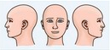
 |  |  | 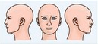
 |  |  | 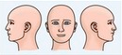
 |  |  | 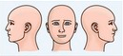
 |  |  | 